***[ARCHİMEDES-ARŞİMED](http://www.google.com.tr/url?sa=t&source=web&cd=8&ved=0CE8QFjAH&url=http%3A%2F%2Fgencmatematik.net%2Funlu-matematikciler%2Fel-biruni-ebu-l-reyhan-i-beyruni-ket-973-gezne-1048.html&ei=tv2KTf76BMyC4Aa7suG6Dg&usg=AFQjCNGkBAxVxFLErbB0_1Ig9YBZBvTFPQ)***

**ÇAĞININ EN BÜYÜK BİLİM İNSANLARINDAN**

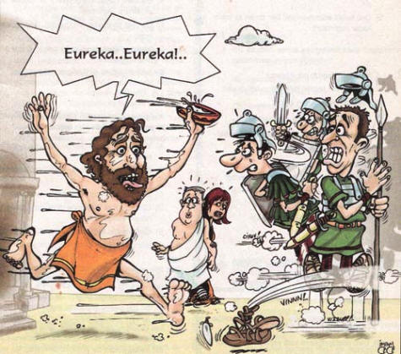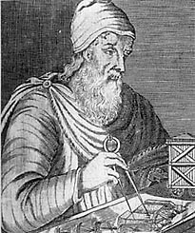 **( M.Ö 287 - M.Ö 212 )**

**"Bana bir dayanak noktası gösterin, Dünya'yı yerinden oynatayım."**

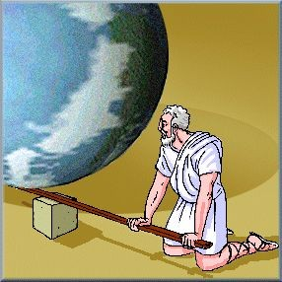

***Çok yönlü bir araştırmacı olan Arşimet, öğrenimini dönemin bilim merkezi olan***

***İskenderiye'de tamamladı.***

***İlk kez, bir dairenin çevresinin çapına oranını (pi sayısını) tam olarak hesaplamış,***

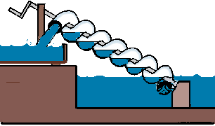***silindir ve diğer geometrik şekillerin alan ve hacimlerinin nasıl hesaplandığını göstermiştir. Suyun kaldırma kuvveti ile ilgili buluşu bilim adına yapılmış en büyük katkılardandır. Birçok matematik tarihçisine göre integral hesabının kurucusu olarak kabul edilir. Arşimet'in mekanik icatları hayatın her alanında kullanılmaktadır. Örneğin Arşimet vidası, makaralar,mancınıklar ve kaldıraçlar önemli yer tutmaktadır.***

***Bu icatlar yaşadığı şehrin Romalılara karşı savunmada etkili olmuş ve Romalılar şehri almakta çok zorlanmıştı. Örneğin bu savunmada makaralar yardımıyla çok ağır taşlar burçlara kadar çıkarılıyor ve mancınıklarla çok uzaklara fırlatılıyorlardı.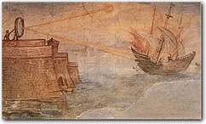 Hatta Archimedes’in aynalar (mercekler) kullanmak suretiyle Roma donanmasını yaktığı da söylenmektedir. Ancak bütün bunlara karşın M.Ö. 212 yılında Romalılar Sirakuza’yı işgal ettiler ve şehrin diğer üst düzey kişileri ile Archimedes’i de öldürdüler. Rivayete göre, bu esnada Archimedes toprak üzerine çizdiği bir problemin çözümünü düşünüyormuş ve yanına yaklaşan Romalı bir askere oradan uzaklaşmasını ve kendisini rahat bırakmasını söylemiş; fakat asker Archimedes’e aldırmayarak hemen öldürmüş. Tarihin çok ender yetiştirdiği bu çok yetenekli mucidin öldürülüşü Romalı generali de çok üzmüş.***